Informationsblatt – Stehende Wellen
Reflexion an festen und losen Enden
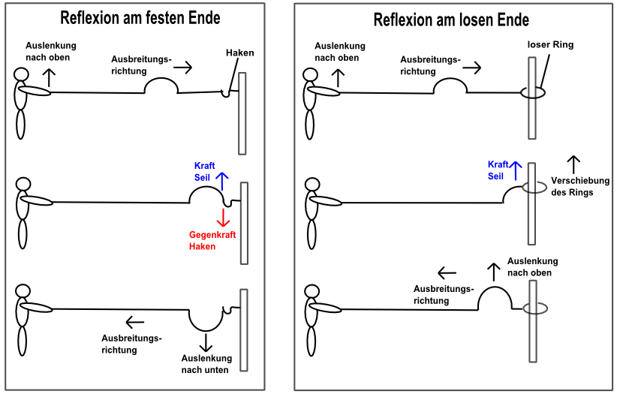
Trifft eine Welle auf ein festes Ende, so wirkt im Moment des Ankommens an die Befestigung, durch den Haken eine Gegenkraft, die entgegengesetzt zur Auslenkung wirkt (als ob dort ein Mensch das Seil ruckartig nach unten bewegen würde). Dadurch erklärt sich, dass die reflektierte Welle anders herum zurückläuft.

Bei der Reflexion am losen Ende fehlt diese Gegenkraft. Dort ist es so, als würde jemand das Seil ruckartig in die Richtung bewegen, in der die Welle ankommt.

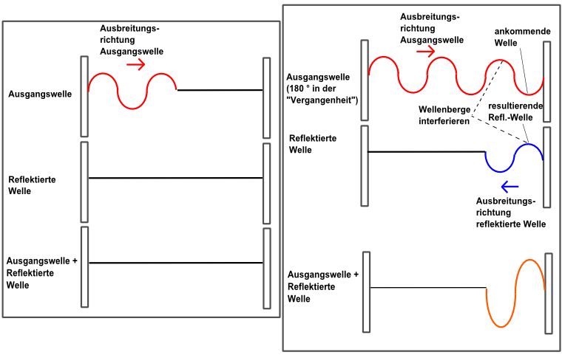
Stehende Wellen
Stehende Welle entstehen durch die Überlagerung zweier Wellen gleicher Frequenz und Amplitude. Am häufigsten kommt dieses bei der Reflexion einer Welle auf einem begrenzten Wellenträger vor.

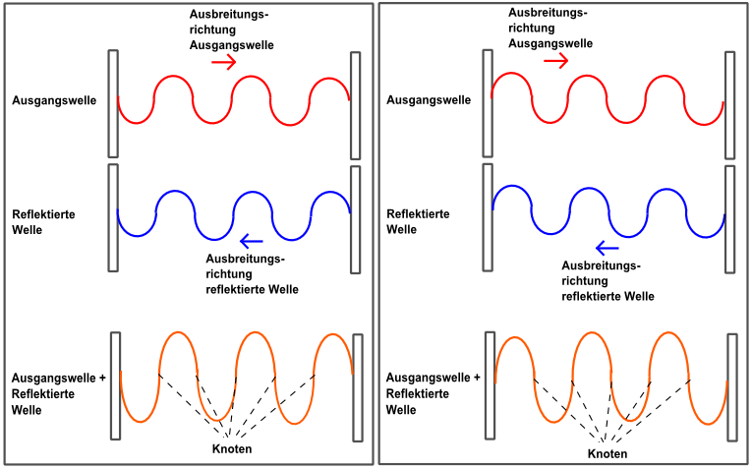
Die Knoten einer stehenden Welle haben einen Abstand von einer halben Wellenlänge.

Dies nutzt man häufig zur Bestimmung der Wellenlänge (z.B.
„Kundtsches
Rohr“) aus.

